**Multi302 abril 15 GUI Recursividad iniciar controles**

1. Método para iniciar controles JFrame

**Desarrollo**

1. Método para iniciar controles JFrame

Para realizar el recorrido de los controles dentro del JFrame, es necesario identificar lo siguiente:

Cada JFrame contiene un Contenedor que trabaja como un Array de objetos y en cada posición se registran todos los controles que se han agregado al Frame, es decir, Para el ejercicio Vehiculos el contenPane contiene 3 controles o Componentes que corresponden a:

* JTabbedPane: Panel de pestañas / secciones para registrar los datos del Propietario y el Vehiculo
* JButton: Botón Registrar
* JTable: Tabla para visualizar datos de los Vehiculos del Formulario.

Ahora, cada pestaña del JTabbedPane es un JPanel, eso significa que también tiene un conjunto de controles(Components) que debe verificarse para encontrar los JTextField y realizar el inicio mediante el .setText(“”).

Por lo anterior se implementará el método iniciarControles(), el cual deberá recibir el arreglo de controles que se van a iniciar, aplicando la recursividad, dado que existen controles que a su vez contienen arreglos de otros controles (Caso de JTabbedPane, JPanel, JButtonGroup, entre otros).

Método iniciarControles().

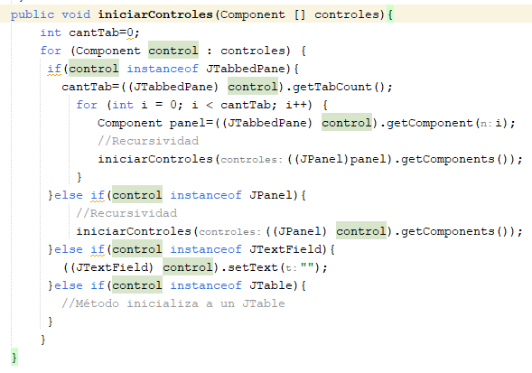

Este método se llama desde el botón Registrar, dado que cada vez que se va a registrar un nuevo Formulario se deben iniciar todos los controles.

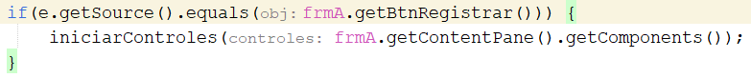

Próxima Clase

* Traer el **MODELO** del ejercicio desarrollado en práctica de clase el pasado 10 de Abril, el cual debe corresponder a los datos definidos en los diagramas realizados en la clase.
* Traer el ejemplo uso de Formularios MDI y Menús material complementario en Moodle
* - Implementar método iniciar JTable